الصفحة الرئيسية معلومات عن السفر زيارة الاردن عن الوزارة المركز الاعلامي المشاريع والمبادرات الوجهات اتصل بنا

الصفحة الرئيسية :

<https://www.youtube.com/watch?v=zC4t3fP1vhY>

Slider pic

الوجهات : البتراء+صورة/ البحر الميت +صورة/ قلعة الربض + صورة/جبل القلعة+صورة

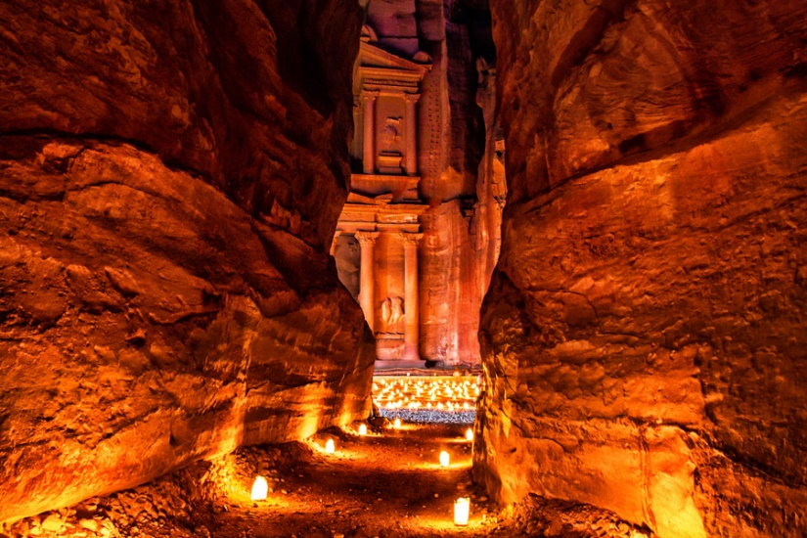

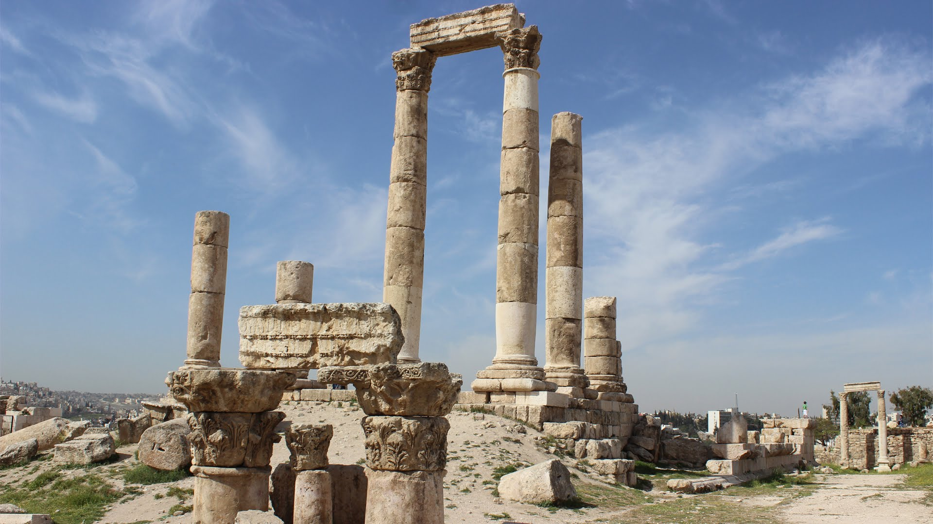

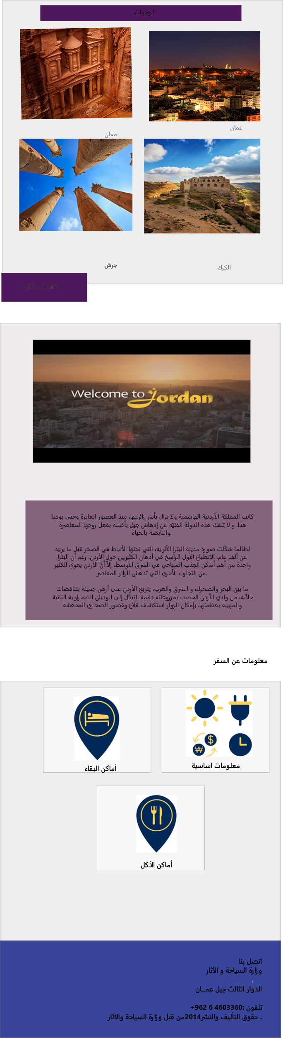

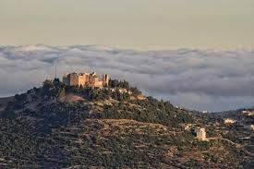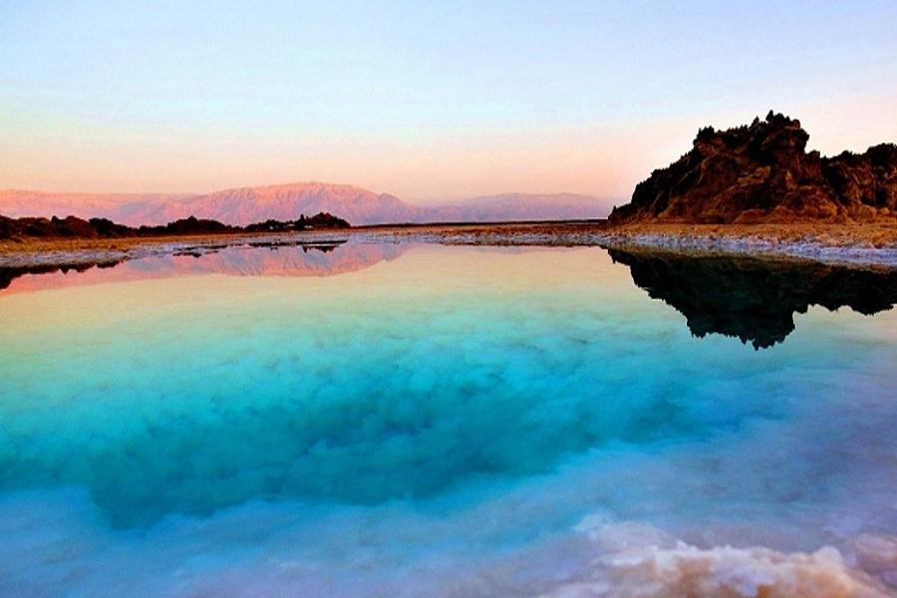

معلومات عن السفر:

معلومات اساسية /معلومات عن السفر :

**في لمحة:**

الوقت الحالي

الطقس الحالي

اسعار العملات

المطارات المتوفرة :

مطار الملكة علياء الدولي (عمان)

مطار عمان المدني (عمان)

مطار الملك الحسين الدولي(العقبة)

**العطلات الرسميّة:**

| **تاريخ** | **يوم** | **الإجازات** |
| --- | --- | --- |
| 1 يناير | الأربعاء | رأس السنة الميلادية |
| 12 أبريل | الأحد | [الشعانين عطلة *](https://publicholidays.me/jordan/ar/easter/) |
| 13 أبريل | الإثنين | [إثنين الفصح *](https://publicholidays.me/jordan/ar/easter/) |
| 1 مايو | الجمعة | يوم العمال |
| 24 مايو إلى 25 مايو | الأحد إلى الإثنين | عيد الفطر المبارك |
| 25 مايو | الإثنين | [عيد استقلال المملكة](https://publicholidays.me/jordan/ar/independence-day/) |
| 31 يوليو إلى 3 أغسطس | الجمعة إلى الإثنين | [عيد الأضحى المبارك](https://publicholidays.me/jordan/ar/eid-al-adha/) |
| 20 أغسطس | الخميس | [رأس السنة الهجرية](https://publicholidays.me/jordan/ar/islamic-new-year/) |
| 29 أكتوبر | الخميس | [المولد النبوي الشريف](https://publicholidays.me/jordan/ar/prophet-muhammads-birthday/) |
| 25 ديسمبر | الجمعة | عيد الميلاد المجيد |
|  |  |  |

**نصائح قبل السياحة في الاردن**

1-ننصحك باصطحاب مرشد سياحي خاص بك يكون علي قدر كبير من المعرفه بالمكان لكي تستطيع التمتع بالمكان والتعرف علي كلي -شئ فيه واخذ معلومات دقيقه عن المكان الذي تذهب اليه .

2- كذلك ننصحك بتأجير سياره خاصه بك لتساعدك علي حريه التنقل بين المزارات السياحية هناك بسهوله وخاصه اذا كنت ستذهب الرحلة باصطحاب عائلتك.

3-لا تنسى وضع متاحف الاردن الشهيرة ضمن برنامجكك السياحى اثناء السياحة في الاردن , فهناك العديد من المتاحف الشهيرة والمميزة يمكنك زيارتها .

اماكن الاكل /معلومات عن السفر :

اين تاكل :

اماكن البقاء/معلومات عن السفر:

معلومات عن السفر/الوصول والتنقل:

النقل البري

 يمتلك الأردن شبكة واسعة وحديثة من الطرق البرية تربط أطرافه من الشمال الى الجنوب ومن الشرق الى الغرب علاوة على اتصاله بمحيطه من الدول المجاورة عبر طرق دولية عالية المواصفات.

 سيارات الأجرة

 تمثل سيارات الأجرة الصغيرة وسيلة النقل الأكثر شيوعاً في الاردن وخاصة في مدنه الكبرى، فهناك أسطول من سيارات الأجرة يقوم بنقل المسافرين من قلب العاصمة الى الجنوب حتى العقبة ونحو الشمال حتى اربد والرمثا، وهي سيارات ذات لون أبيض، أما سيارات الأجرة الخاصة فتمتاز بلونها الأصفر او الرمادي المميز وهي منتشرة بكثرة في مختلف شوارع العاصمة عمان ومعظم المدن الأردنية الكبرى، وأمام الفنادق والإستراحات حيث يمكن إيقاف هذه السيارات بسهولة وهي محكومة بنظام صارم للأجرة من خلال العدادات الأتوماتيكية وسائقوها على جانب من الكياسة واللباقة والثقافة وهم على معرفة تامة بكل شوارع وأماكن كل منطقة.

النقل الجوي

الملكية الأردنية

هاتف: 5202000 6 00962

فاكس : 5202498 6 00962

البريد الإلكتروني : bushra.aqrabawi@rj.com

الموقع الإلكتروني : www.rj.com

عنوان بريدي: ص.ب.302 عمان 1118 الرئيس والمدير التنفيذي السيد حسين دباس

الاجنحة الملكية

هاتف : 4875205 6 00962

فاكس : 4875656 6 00962

الموقع الإلكتروني : www.royalwings.com.jo

 الاردنية للطيران

هاتف : 5501760 6 00962

فاكس : 5501760 6 00962

البريد الإلكتروني : info@jordanaviation.jo

الموقع اللإلكتروني : www.jordanaviation.jo

 الأجنحة العربية

هاتف : 88/ 4899790 6 00962

فاكس : 4899796 6 00962

عنوان بريدي: ص.ب.15031 عمان 11134

البريد الإلكتروني : Sales@arabwings.com.jo

الموقع الإلكتروني : www.arabwings.com.jo

عن الوزارة /كلمة الوزير:

لقد تأسست وزارة السياحة والآثار لتحمل رسالة العناية بالإرث التاريخي والثقافي الكبير الذي تحتضنه مملكتنا العزيزة، ونهضت  منذ تأسيسها بواجب قيادة التنمية السياحية المستدامة بالشراكة مع القطاع الخاص، واستندت في حمل هذا الواجب على توظيف هذا الإرث الحضاري في تعميق الرؤية التنموية للسياحة وفي تعظيم العوائد الرافعة للإقتصاد الوطني.

على مرّ السنوات، كانت الوزارة في طليعة المؤسسات الوطنية التي  تحمل رسالة السياحة الإقتصادية والتنموية، وسعت عبر عقود من العمل السياحي المميز لتأهيل المواقع السياحية والأثرية الممتدة على طول المملكة وعرضها لاستقبال الزوار والسيّاح، بموازاة العمل على تنمية المحافظات التي تحتضن هذه المواقع الأثرية والسياحية بالتشارك مع أبناء المجتمع المحلي، وارتكزت في تنفيذ أهداف السياحة المستدامة على تطوير المنتج السياحي وإدارة المواقع السياحية والتوعية بأهمية الحفاظ على هذا الإرث الحضاري الإنساني، فضلا عن تشجيع الإستثمار في القطاع السياحي بوصفه بابا مهما من أبواب الاقتصاد وفرص العمل.

اليوم، يسهم القطاع السياحي بما نسبته 13% من الناتج المحلي الإجمالي، وبينما وصل عدد المشتغلين في المهن السياحية بشكل مباشر نحو 50 ألف مشتغل، فإن الوزارة تعمل بالشراكة مع القطاع الخاص على زيادة هذا المردود المهم عبر تنفيذ استراتيجة متخصصة تسعى بشكل أساسي لخلق قيم تتنموية سياحية.

ولأن التطور في عملية صناعة السياحة يتجه نحو العولمة واستخدام وسائل الإتصال الحديثة، وفي إطار تعزيز التواصل من أجل تحقيق الأهداف التنموية والاقتصادية للسياحة،  فقد جاء الموقع الإلكتروني للوزارة لتوفير نافذة واسعة للدخول إلى مصادر المعرفة بالسياحة بكل أبوابها المختلفة، ومرآة تُعنى بشكل أساسي بتقديم الخدمات الإلكترونية للشركاء والمهتمين، وفي مقدمتها  نظام الترخيص الإلكتروني دون الحاجة لمراجعة الوزارة والجهات المعنية، فضلا عن عرض جهود الوزارة نحو نهضة القطاع السياحي، وتوفير كل المعلومات الأساسية أمام الجميع، وإتاحة الفرصة  للمساهمة في بناء نهضة سياحية مستدامة.

**وزيرة السياحة والآثار/ مجد محمد شويكة**

عن الوزارة /التشريعات:

<http://www.mota.gov.jo/Contents/Laws__RegulationsAr.aspx>

(قوانين بصيغة pdf(

عن الوزارة /الرؤية :

الرؤية

 وزارة ريادية في قيادة السياحة المستدامة ودعمها وتنميتها لتعزيز دورها في الإقتصاد الوطني والمجتمع الأردني.

الرسالة

 قيادة التنمية السياحية بالشراكة مع القطاع الخاص والمجتمع المحلي لتعظيم العائد الإقتصادي والإجتماعي المتأتي من السياحة من خلال توظيف إرث المملكة الأثري والطبيعي والثقافي الغني والمتنوع بطريقة مستدامة تعكس هوية الأردن وتثري تجربة الزائر وحياة الأردنيين.

القيم الجوهرية

 تتعهد الوزارة بالإلتزام بمجموعة من القيم التي تعتبرها نقاطاً مرجعية في أداء رسالتها والقيام بمسؤولياتها وفي تعاملاتها مع الجهات المعنية. وتشمل هذه القيم:

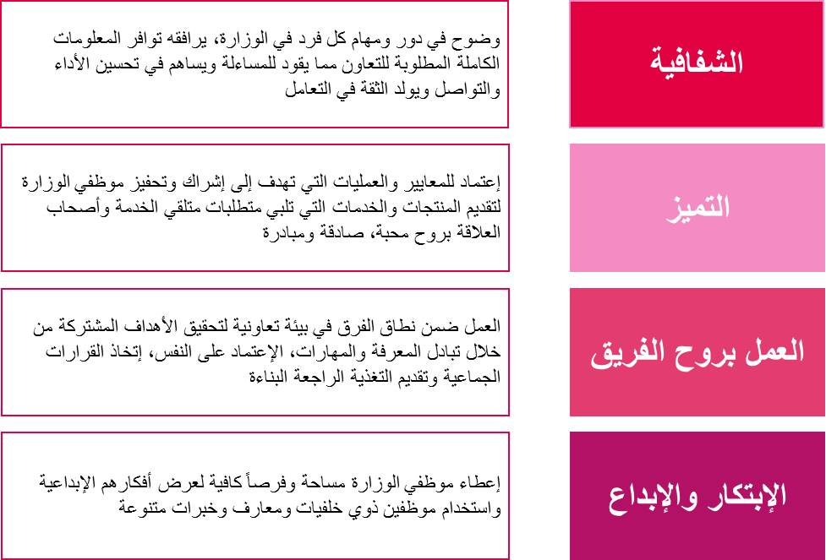

عن الوزارة /الهيكل التنظيمي:

<http://www.mota.gov.jo/Documents/Organizational_Structure.pdf>

عن الوزارة /الاتفاقيات:

<http://www.mota.gov.jo/Contents/AgreementsAr.aspx>

اتصل بنا:

وزارة السياحة و الاثار

الدوار الثالث جبل عمـــان

+962 6 4603360: تلفون

+962 6 4648465 : فاكس

ص.ب  224 عمان 11118

[contacts@mota.gov.jo](mailto:contacts@mota.gov.jo): البريد الإلكتروني

+

map frame

مشاريع الوزارة/المشاريع والمبادرات:

**مشاريع الوزارة لعام 2014**

**مشاريع الوزارة لعام 2015**

عطائات الوزارة/المشاريع و المبادرات:

<https://www.mota.gov.jo/Documents/%D9%85%D9%88%D9%84%D8%AF%20%D9%83%D9%87%D8%B1%D8%A8%D8%A7%D8%A6%D9%8A%20%D8%A7%D9%84%D8%B4%D8%B1%D9%88%D8%B7%20%D8%A7%D9%84%D8%B9%D8%A7%D9%85%D8%A9%20%D8%B9%D8%B7%D8%A7%D8%A1.pdf>

الاستراتيجيات الوطنية/المشاريع والمبادررات:

<https://www.mota.gov.jo/Contents/National_StrategiesAr.aspx>

الملف الصحفي /المركز الاعلامي:

Dynamic text

الاخبار/المركز الاعلامي:

Dynamic text

الوجهات السياحية / الصفحة الرئيسية :

كل محافظة تتضمن مواقع التراث العالمي(السياحة التاريخية) /سياحة دينية /سياحة تاريخية/سياحةمغامرات/سياحة ثقافية/سياحة ترفيهية..الخ حسب كل محافظة السياحة الدينية: عرف الأردن هذا النوع من السياحة منذ القدم، عندما كان يفد إليه الكثير من الزائرين لزيارة المعالم الدينية رغبةً منهم في توسيع دائرة الثقافة الدينية لديهم، وممارسة الطقوس الدينية، فالأردن يقع بين [مكة](https://ar.wikipedia.org/wiki/%D9%85%D9%83%D8%A9) [والقدس](https://ar.wikipedia.org/wiki/%D8%A7%D9%84%D9%82%D8%AF%D8%B3)، المدينة المقدسة لدى [الديانات السماوية](https://ar.wikipedia.org/wiki/%D8%A3%D8%AF%D9%8A%D8%A7%D9%86_%D8%A5%D8%A8%D8%B1%D8%A7%D9%87%D9%8A%D9%85%D9%8A%D8%A9) الثلاث. وللأردن دور مركزي في تاريخ [أهل الكتاب](https://ar.wikipedia.org/wiki/%D8%A3%D9%87%D9%84_%D8%A7%D9%84%D9%83%D8%AA%D8%A7%D8%A8)، فالعديد من الأنبياء ورد ذكرهم في [العهد القديم](https://ar.wikipedia.org/wiki/%D8%A7%D9%84%D8%B9%D9%87%D8%AF_%D8%A7%D9%84%D9%82%D8%AF%D9%8A%D9%85)، [الإنجيل](https://ar.wikipedia.org/wiki/%D8%A5%D9%86%D8%AC%D9%8A%D9%84)، [والقرآن](https://ar.wikipedia.org/wiki/%D8%A7%D9%84%D9%82%D8%B1%D8%A2%D9%86)، ارتبط تاريخهم بالأردن، فهم إما عاشوا فيه، أو على الأقل دخلوا إليه عابرين أرضه. ويوجد في الأردن أرض [مؤاب](https://ar.wikipedia.org/wiki/%D9%85%D9%85%D9%84%D9%83%D8%A9_%D9%85%D9%88%D8%A2%D8%A8)، [عمون](https://ar.wikipedia.org/wiki/%D8%B9%D9%85%D9%88%D9%86%D9%8A%D9%88%D9%86)، [جلعاد](https://ar.wikipedia.org/wiki/%D8%AC%D9%84%D8%B9%D8%A7%D8%AF)، [إدوم](https://ar.wikipedia.org/wiki/%D9%85%D9%85%D9%84%D9%83%D8%A9_%D8%A5%D8%AF%D9%88%D9%85)، والكثير من الأضرحة والأماكن المقدسة [للديانات السماوية](https://ar.wikipedia.org/wiki/%D8%A3%D8%AF%D9%8A%D8%A7%D9%86_%D8%A5%D8%A8%D8%B1%D8%A7%D9%87%D9%8A%D9%85%D9%8A%D8%A9). كما أن في الأردن مواقع وآثار للأنبياء والصحابة، وكان بابًا [للفتوحات الإسلامية للشام](https://ar.wikipedia.org/wiki/%D8%A7%D9%84%D9%81%D8%AA%D8%AD_%D8%A7%D9%84%D8%A5%D8%B3%D9%84%D8%A7%D9%85%D9%8A_%D9%84%D9%84%D8%B4%D8%A7%D9%85)، ودارت على أرضه بعض المعارك التاريخية الكبرى من أهمها [معركة مؤتة](https://ar.wikipedia.org/wiki/%D8%BA%D8%B2%D9%88%D8%A9_%D9%85%D8%A4%D8%AA%D8%A9)، [معركة اليرموك](https://ar.wikipedia.org/wiki/%D9%85%D8%B9%D8%B1%D9%83%D8%A9_%D8%A7%D9%84%D9%8A%D8%B1%D9%85%D9%88%D9%83)، [ومعركة فحل](https://ar.wikipedia.org/wiki/%D9%85%D8%B9%D8%B1%D9%83%D8%A9_%D9%81%D8%AD%D9%84). كما يُعتبر [موقع أهل الكهف](https://ar.wikipedia.org/wiki/%D9%83%D9%87%D9%81_%D8%A7%D9%84%D8%B1%D9%82%D9%8A%D9%85) الواقع في الجنوب الشرقي من [عمّان](https://ar.wikipedia.org/wiki/%D8%B9%D9%85%D8%A7%D9%86_(%D9%85%D8%AF%D9%8A%D9%86%D8%A9)) من أهم المواقع الجاذبة للزائرين، حيث ذُكرت وقائع قصة [أهل الكهف](https://ar.wikipedia.org/wiki/%D8%A3%D8%B5%D8%AD%D8%A7%D8%A8_%D8%A7%D9%84%D9%83%D9%87%D9%81) في [القران](https://ar.wikipedia.org/wiki/%D8%A7%D9%84%D9%82%D8%B1%D8%A2%D9%86) إضافةً أنها معروفة في التاريخ المسيحي.

**المعالم الإسلامية:**

[مقام أبو عبيدة بن الجراح](https://ar.wikipedia.org/wiki/%D8%B6%D8%B1%D9%8A%D8%AD_%D8%A3%D8%A8%D9%8A_%D8%B9%D8%A8%D9%8A%D8%AF%D8%A9_%D8%A8%D9%86_%D8%A7%D9%84%D8%AC%D8%B1%D8%A7%D8%AD) موقع [معركة اليرموك](https://ar.wikipedia.org/wiki/%D9%85%D8%B9%D8%B1%D9%83%D8%A9_%D8%A7%D9%84%D9%8A%D8%B1%D9%85%D9%88%D9%83)، شمال الأردن في الأغوار

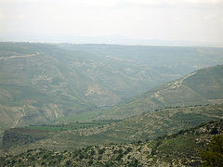 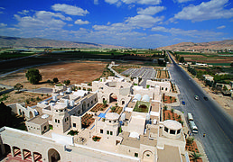

شجرة البقيعاوية التي استظل بها محمد مقام ابو جعفر الطيار في المزار

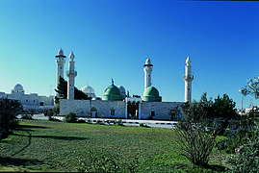 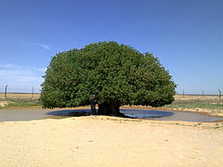

[مسجد عجلون الكبير](https://ar.wikipedia.org/wiki/%D9%85%D8%B3%D8%AC%D8%AF_%D8%B9%D8%AC%D9%84%D9%88%D9%86_%D8%A7%D9%84%D9%83%D8%A8%D9%8A%D8%B1)، أقدم مساجد الأردن

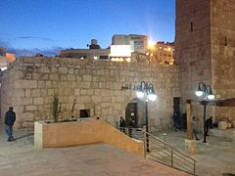

**المعالم المسيحية**

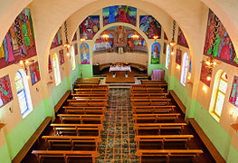 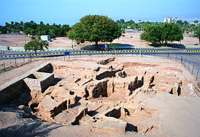 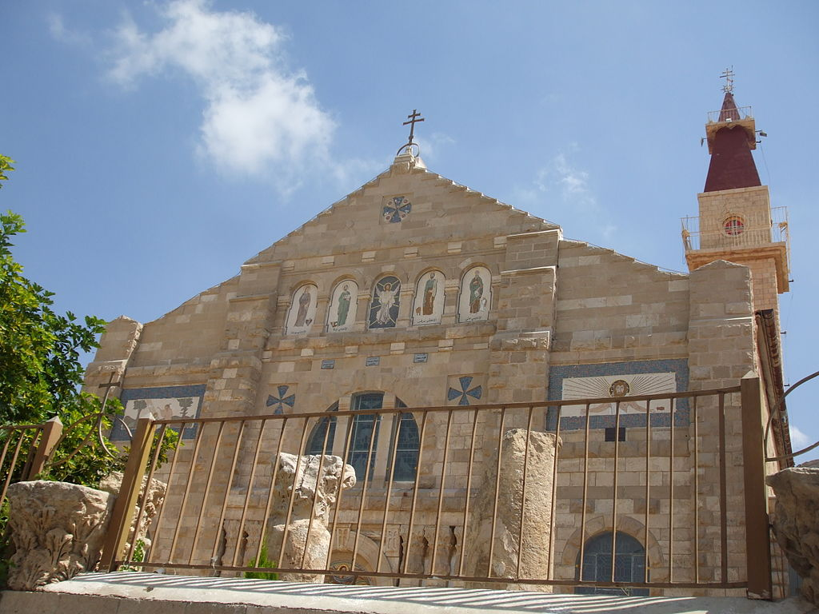 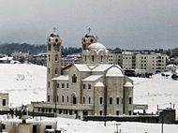

كنيسة سيدة الجبل في عنجرة

[دير اللاتين](https://ar.wikipedia.org/wiki/%D8%AF%D9%8A%D8%B1_%D8%A7%D9%84%D9%84%D8%A7%D8%AA%D9%8A%D9%86_(%D9%85%D8%A7%D8%AF%D8%A8%D8%A7))، [مادبا](https://ar.wikipedia.org/wiki/%D9%85%D8%A7%D8%AF%D8%A8%D8%A7)

كنيسة أرثوذكسية في عمّان.

آثار إحدى أقدم كنائس العالم بآيلة، [العقبة](https://ar.wikipedia.org/wiki/%D8%A7%D9%84%D8%B9%D9%82%D8%A8%D8%A9)

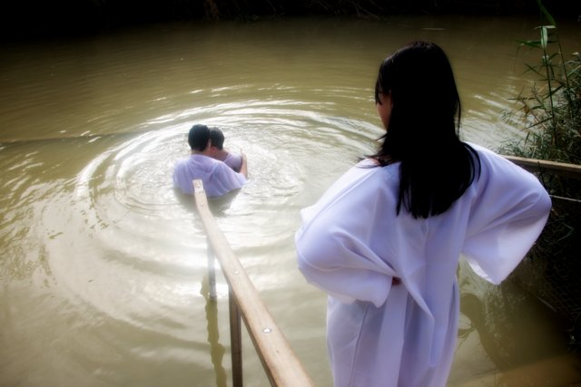

نهر الاردن

سياحة المغامرات :

منطاد في وادي رم

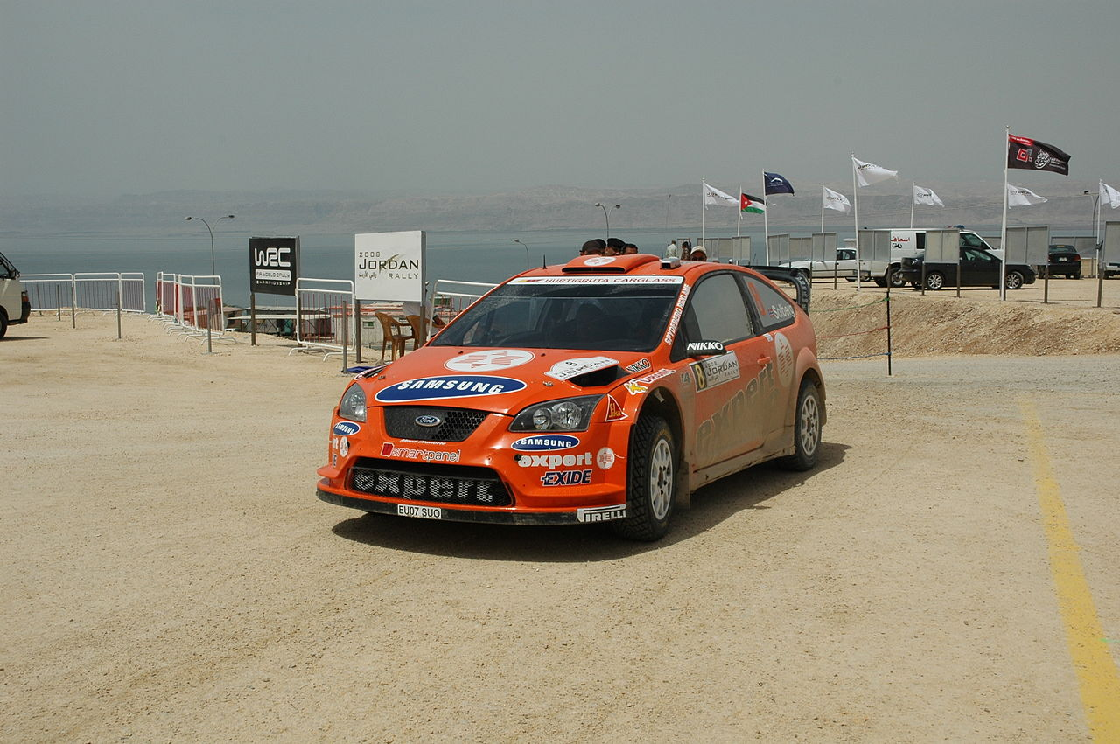

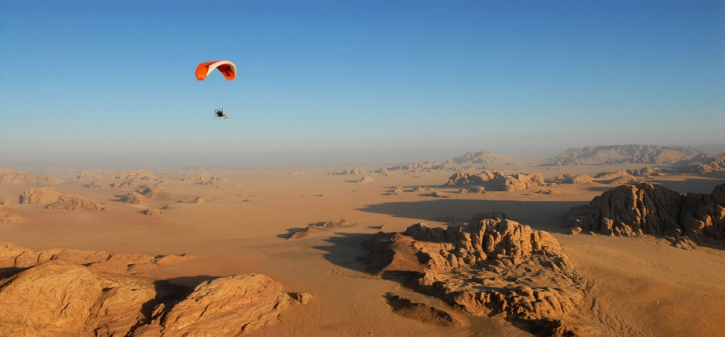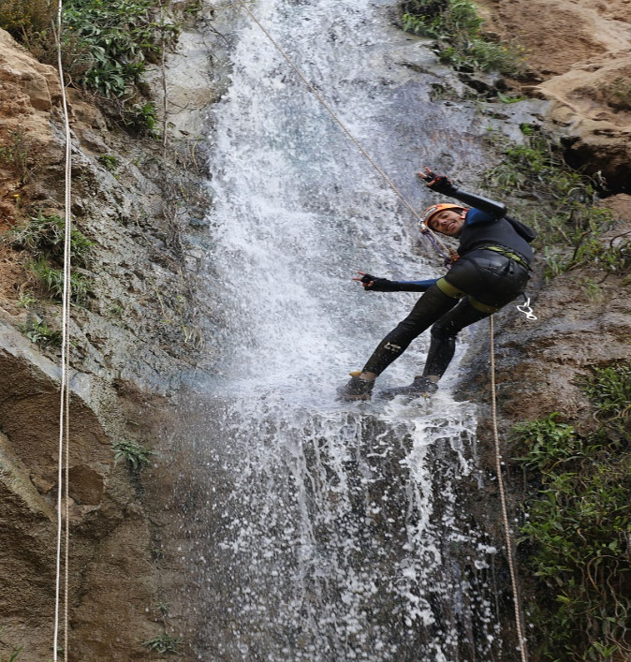

سياحة ثقافية:

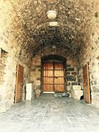 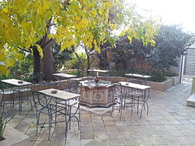

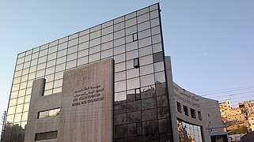

Footer :

اتصل بنا:

وزارة السياحة و الاثار

الدوار الثالث جبل عمـــان

+962 6 4603360: تلفون

حقوق التأليف والنشر 2020 من قبل [وزارة السياحة والآثار](https://www.mota.gov.jo/NewsAr.aspx)